STATUTÁRNÍ MĚSTO ČESKÉ BUDĚJOVICE

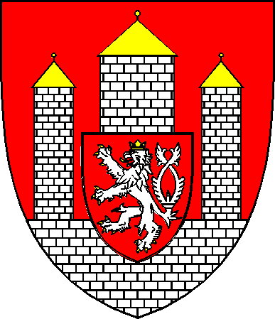

OBECNĚ ZÁVAZNÁ VYHLÁŠKA

č. 19/2025
ze dne 15. 12. 2025,
kterou se mění obecně závazná vyhláška č. 11/2025, o ochraně veřejného pořádku, veřejné zeleně a čistoty veřejných prostranství
účinnost ode dne 31. 12. 2025

STATUTÁRNÍ MĚSTO ČESKÉ BUDĚJOVICE

ZASTUPITELSTVO MĚSTA ČESKÉ BUDĚJOVICE
Obecně závazná vyhláška města České Budějovice,
kterou se mění obecně závazná vyhláška č. 11/2025, o ochraně veřejného pořádku, veřejné zeleně a čistoty veřejných prostranství

Zastupitelstvo statutárního města České Budějovice se na svém zasedání konaném dne 15. 12. 2025 usneslo (usnesení č. 193/2025) vydat na základě § 10 písm. a) a § 84 odst. 2 písm. h) zákona č. 128/2000 Sb., o obcích (obecní zřízení), ve znění pozdějších předpisů (dále jen „zákon o obcích“), tuto obecně závaznou vyhlášku:

Čl. I
Změna obecně závazné vyhlášky č. 11/2025
Obecně závazná vyhláška č. 11/2025, o ochraně veřejného pořádku, veřejné zeleně a čistoty veřejných prostranství, ze dne 12. 5. 2025, se mění takto:

Text původní přílohy č. 7 se vypouští a nahrazuje se novým textem, který zní:

„PŘÍLOHA č. 7
Stanovení případů, při nichž se doba nočního klidu vymezuje od 24:00 do 6:00 hodin
a od 1:00 do 6:00 hodin
(čl. 5 odst. 3)
V době konání následujících sportovních, kulturních a jiných společenských akcí se doba nočního klidu vymezuje od 24:00 do 6:00 hodin:
Název akce | Obvyklý termín konání akce | Počet dní, u nichž se doba nočního klidu vymezuje od 24:00 do 6:00 hodin
Olympijský festival 2026 | únor | 8.2., 9.2., 14. 2.,  16. – 21.2.2026
Budějovický Majáles | květen | 1
Mattoni České Budějovice Half Marathon | červen | 1
Metropol CB Fest | červen | 1
SLÁVA PIVU! | červen | 2
The Culture | červenec | 1
Hvězdy nad Vltavou | červen/červenec | 6
Múzy na vodě | červenec | 6
Kinematograf bratří Čadíků | červenec | 4
Jihočeský jazzový festival | srpen | 2
Kulturní festival Město lidem, lidé městu | srpen | 2
Českobudějovický advent | prosinec | 1

V době konání následujících sportovních, kulturních a jiných společenských akcí se doba nočního klidu vymezuje od 1:00 do 6:00 hodin:
Název akce | Obvyklý termín konání akce | Počet dní, u nichž se doba nočního klidu vymezuje  od 1:00 do 6:00 hodin
Indian Riders Fest | červen | 2

Čl. II
Účinnost
Tato obecně závazná vyhláška nabývá účinnosti patnáctým dnem po dni jejího vyhlášení.

doc. Dr. Ing. Dagmar Škodová Parmová, v. r. Ing. Petr Maroš, v. r.
primátorka města náměstek primátorky

